
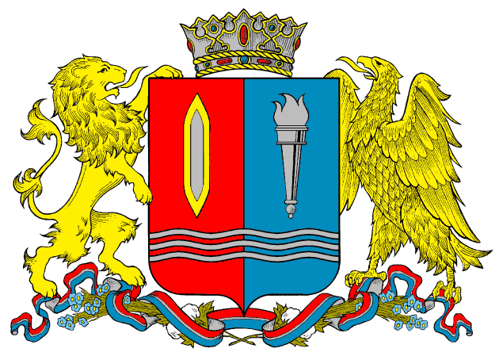
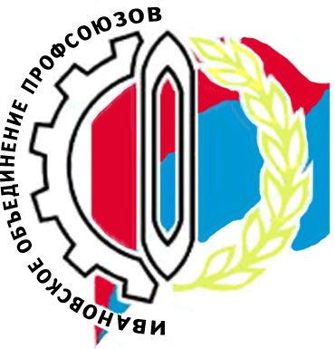
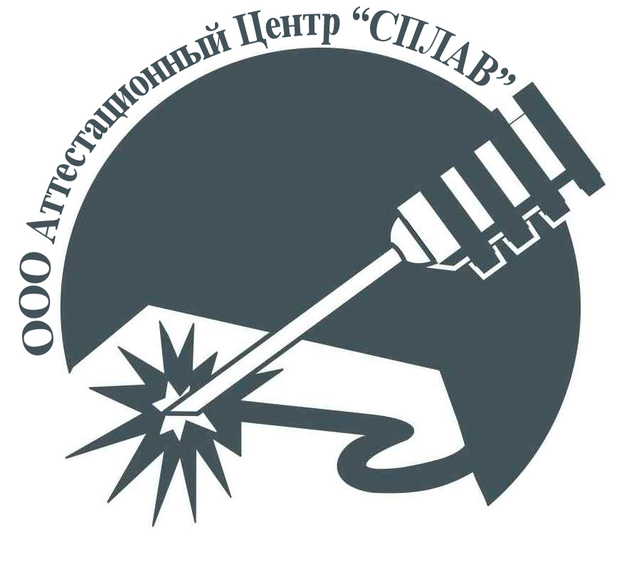


ОРГАНИЗАЦИОННЫЙ КОМИТЕТ
МЕЖРЕГИОНАЛЬНОГО КОНКУРСА ПРОФЕССИОНАЛЬНОГО МАСТЕРСТВА ПО ПРОФЕССИИ «СВАРЩИК» ИМЕНИ ИЗОБРЕТАТЕЛЯ СВАРКИ Н.Н. БЕНАРДОСА

ИНФОРМАЦИОННОЕ ПИСЬМО

С 28 по 30 сентября 2011 года в г. Иваново на базе Аттестационного Центра «Сплав» будет проходить десятый Межрегиональный конкурс профессионального мастерства по профессии «Сварщик» (далее Конкурс) в индивидуальном и командном зачете. В программу конкурса также включены торжественные мероприятия, посвященные 130-летию изобретения сварки Н.Н. Бенардосом.
Ежегодное проведение конкурса среди лучших сварщиков Центрального федерального округа и других регионов России на Ивановской земле, где была изобретена сварка, стало доброй традицией. Конкурс проходит при активной поддержке Губернатора и Правительства Ивановской области, Областного объединения профсоюзов, Союза промышленников и предпринимателей и других общественных организаций.
В индивидуальном зачете Конкурс проводится по следующим способам сварки:
- ручная дуговая сварка покрытыми электродами;
- ручная аргонодуговая сварка неплавящимся электродом;
- механизированная сварка плавящимся электродом в среде активных газов;
- газовая сварка.
Победителям конкурса по каждому способу сварки учреждены индивидуальные призы и ценные подарки от Оргкомитета.
Победители в командном зачете по регионам РФ определяются на основе результатов полученных сварщиками в индивидуальном зачете. Команда победитель получает переходящий приз имени Н.Н. Бенардоса.
В качестве сопровождающих лиц от предприятий или регионов на конкурс могут направляться инженеры-сварщики, которые будут привлекаться к работе в составе жюри конкурса.
Заявки на участие в конкурсе подаются не позднее, чем за 3 дня до начала конкурса.

Стоимость участия в конкурсе составляет 9000 рублей из расчета на одного сварщика. В случае если предприятие направляет на конкурс 2-х и более сварщиков, то стоимость участия составит:
- 7000 руб. за каждого сварщика при участии двоих сварщиков;
- 6000 руб. за каждого сварщика при участии троих и более сварщиков.
Если один сварщик заявляется на участие по двум способам сварки, стоимость составит 14000 руб., по трем способам сварки – 18000 рублей.
Сопровождающие лица принимают участие в конкурсных мероприятиях без оплаты.
Транспортные расходы и оплата за проживание в стоимость участия в Конкурсе не входят и осуществляются участниками самостоятельно.

Средства за участие в конкурсе перечисляются на расчетный счет ООО АЦ «Сплав».
Положение о конкурсе, программа его проведения, форма заявки, перечень контактных лиц и другая информация о проведении Конкурса размещена на сайте:www.ivsplav.ru (раздел «Конкурсы сварщиков»).

Банковские реквизиты
Общество с ограниченной ответственностью
Аттестационный Центр «Сплав»
ИНН 3702068125 КПП 370201001 ОГРН 1053701033484
р/сч 40702810407000000651
в Ивановском ФКБ «Севергазбанк»
кор/сч 30101810100000000773 БИК 042406773

Для подтверждения участия, а также по вопросам условий и порядка проведения конкурса обращаться в Оргкомитет конкурса
адрес: 153007, г. Иваново, ул. Фрунзе, д. 31.
тел./факс: (4932) 93-55-55
электронная почта: mail@ivsplav.ru.

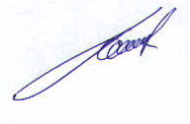
Председатель жюри конкурса,
Генеральный директор ООО АЦ «Сплав» Ганусов К.А.

